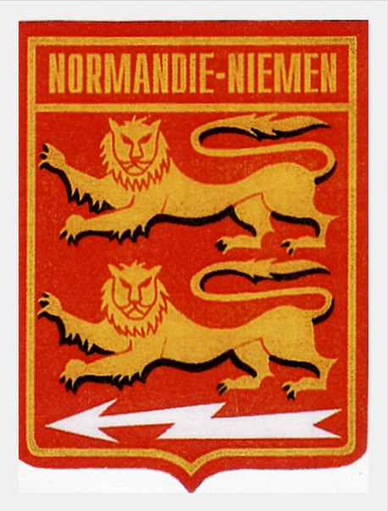

Эмблемой полка "Нормандия-Неман" стал герб провинции Нормандия в честь которой французские летчики назвали свое боевое соединение - щит красного цвета с двумя золотистыми львами, на который летчики добавили белую стрелу-молнию. Он висел во всех помещениях полк

